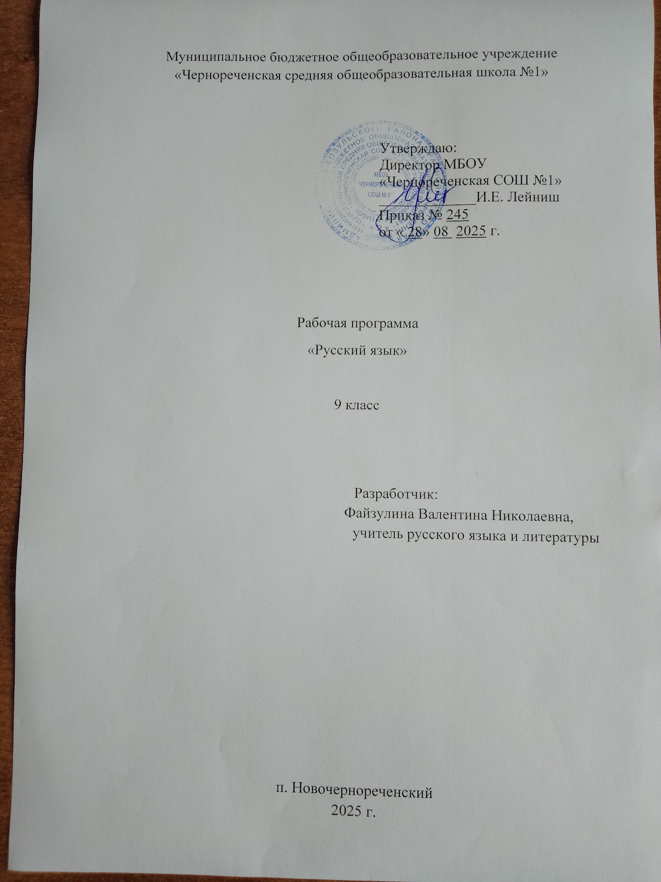

Содержание
Общие сведения о языке
Роль русского языка в Российской Федерации.
Русский язык в современном мире.

Язык и речь
Речь устная и письменная, монологическая и диалогическая, полилог (повторение).
Виды речевой деятельности: говорение, письмо, аудирование, чтение (повторение).
Виды аудирования: выборочное, ознакомительное, детальное.
Виды чтения: изучающее, ознакомительное, просмотровое, поисковое.
Создание устных и письменных высказываний разной коммуникативной направленности в зависимости от темы и условий общения, с опорой на жизненный и читательский опыт, на иллюстрации, фотографии, сюжетную картину (в том числе сочинения-миниатюры).
Подробное, сжатое, выборочное изложение прочитанного или прослушанного текста.
Соблюдение орфоэпических, лексических, грамматических, стилистических норм русского литературного языка; орфографических, пунктуационных правил в речевой практике при создании устных и письменных высказываний.
Приёмы работы с учебной книгой, лингвистическими словарями, справочной литературой.

Текст
Сочетание разных функционально-смысловых типов речи в тексте, в том числе сочетание элементов разных функциональных разновидностей языка в художественном произведении.
Особенности употребления языковых средств выразительности в текстах, принадлежащих к различным функционально-смысловым типам речи.
Информационная переработка текста.

Функциональные разновидности языка
Функциональные разновидности современного русского языка: разговорная речь; функциональные стили: научный (научно-учебный), публицистический, официально-деловой; язык художественной литературы (повторение, обобщение).
Научный стиль. Сфера употребления, функции, типичные ситуации речевого общения, задачи речи, языковые средства, характерные для научного стиля. Тезисы, конспект, реферат, рецензия.
Язык художественной литературы и его отличие от других разновидностей современного русского языка. Основные признаки художественной речи: образность, широкое использование изобразительно-выразительных средств, а также языковых средств других функциональных разновидностей языка.
Основные изобразительно-выразительные средства русского языка, их использование в речи (метафора, эпитет, сравнение, гипербола, олицетворение и др.).

Синтаксис. Культура речи. Пунктуация

Сложное предложение
Понятие о сложном предложении (повторение).
Классификация сложных предложений.
Смысловое, структурное и интонационное единство частей сложного предложения.

Сложносочинённое предложение
Понятие о сложносочинённом предложении, его строении.
Виды сложносочинённых предложений. Средства связи частей сложносочинённого предложения.
Интонационные особенности сложносочинённых предложений с разными смысловыми отношениями между частями.
Употребление сложносочинённых предложений в речи. Грамматическая синонимия сложносочинённых предложений и простых предложений с однородными членами.
Нормы построения сложносочинённого предложения; правила постановки знаков препинания в сложных предложениях.
Синтаксический и пунктуационный анализ сложносочинённых предложений.

Сложноподчинённое предложение
Понятие о сложноподчинённом предложении. Главная и придаточная части предложения.
Союзы и союзные слова. Различия подчинительных союзов и союзных слов.
Виды сложноподчинённых предложений по характеру смысловых отношений между главной и придаточной частями, структуре, синтаксическим средствам связи.
Грамматическая синонимия сложноподчинённых предложений и простых предложений с обособленными членами.
Сложноподчинённые предложения с придаточными определительными. Сложноподчинённые предложения с придаточными изъяснительными. Сложноподчинённые предложения с придаточными обстоятельственными. Сложноподчинённые предложения с придаточными места, времени. Сложноподчинённые предложения с придаточными причины, цели и следствия. Сложноподчинённые предложения с придаточными условия, уступки. Сложноподчинённые предложения с придаточными образа действия, меры и степени и сравнительными.
Нормы построения сложноподчинённого предложения; место придаточного определительного в сложноподчинённом предложении; построение сложноподчинённого предложения с придаточным изъяснительным, присоединённым к главной части союзом чтобы, союзными словами какой, который. Типичные грамматические ошибки при построении сложноподчинённых предложений.
Сложноподчинённые предложения с несколькими придаточными. Однородное, неоднородное и последовательное подчинение придаточных частей.
Правила постановки знаков препинания в сложноподчинённых предложениях.
Синтаксический и пунктуационный анализ сложноподчинённых предложений.

Бессоюзное сложное предложение
Понятие о бессоюзном сложном предложении.
Смысловые отношения между частями бессоюзного сложного предложения. Виды бессоюзных сложных предложений. Употребление бессоюзных сложных предложений в речи. Грамматическая синонимия бессоюзных сложных предложений и союзных сложных предложений.
Бессоюзные сложные предложения со значением перечисления. Запятая и точка с запятой в бессоюзном сложном предложении.
Бессоюзные сложные предложения со значением причины, пояснения, дополнения. Двоеточие в бессоюзном сложном предложении.
Бессоюзные сложные предложения со значением противопоставления, времени, условия и следствия, сравнения. Тире в бессоюзном сложном предложении.
Синтаксический и пунктуационный анализ бессоюзных сложных предложений.

Сложные предложения с разными видами союзной и бессоюзной связи
Типы сложных предложений с разными видами связи.
Синтаксический и пунктуационный анализ сложных предложений с разными видами союзной и бессоюзной связи.

Прямая и косвенная речь
Прямая и косвенная речь. Синонимия предложений с прямой и косвенной речью.
Цитирование. Способы включения цитат в высказывание.
Нормы построения предложений с прямой и косвенной речью; правила постановки знаков препинания в предложениях с косвенной речью, с прямой речью, при цитировании.
Применение знаний по синтаксису и пунктуации в практике правописания.
​
Соблюдать в устной речи и на письме нормы современного русского литературного
Представлять сообщение на заданную тему в виде презентации.
Представлять содержание прослушанного или прочитанного научно-учебного текста в виде таблицы, схемы; представлять содержание таблицы, схемы в виде текста.
Подробно и сжато передавать в устной и письменной форме содержание прослушанных и прочитанных текстов различных функционально-смысловых типов речи (для подробного изложения объём исходного текста должен составлять не менее 280 слов; для сжатого и выборочного изложения – не менее 300 слов).
Редактировать собственные/созданные другими обучающимися тексты с целью совершенствования их содержания (проверка фактического материала, начальный логический анализ текста – целостность, связность, информативность).

№ п/п | Тема урока | Дата изучения
1 | Русский язык — национальный язык русского народа, форма выражения национальной культуры | 03.09
2 | Русский язык — государственный язык Российской Федерации | 05.09
3 | Русский язык в современном мире | 05.09
4 | Русский язык — один из наиболее распространенных славянских языков | 08.09
5 | Повторение. [[Правописание корней и приставок]] | 12.09
6 | Повторение. [[Правописание суффиксов слов разных частей речи | 12.09
7 | Повторение. [[Средства связи в предложении и тексте]] | 15.09
8 | Повторение. [[Пунктуация в простом осложненном предложении]] | 19.09
9 | Контрольная работа [[«Основные орфографические и пунктуационные нормы»]] | 19.09
10 | Виды речевой деятельности: говорение, письмо, слушание, чтение | 22.09
11 | Виды речевой деятельности. Виды чтения | 26.09
12 | Виды речевой деятельности. Приёмы работы с учебной книгой | 26.09
13 | Виды речевой деятельности. Подготовка к сжатому изложению | 29.09
14 | Изложение [[подробное/сжатое)]] | 03.10
15 | Текст как речевое произведение | 03.10
16 | Функционально-смысловые типы речи (обобщение) | 06.10
17 | Информационная переработка текста | 10.10
18 | Язык художественной литературы | 10.10
19 | Язык художественной литературы. Основные изобразительно-выразительные средства русского языка | 13.10
20 | Научный стиль | 17.10
21 | Основные жанры научного стиля. Структура реферата и речевые клише | 17.10
22 | Информационная переработка научного текста. Практикум | 20.10
23 | Сочинение-рассуждение [[на тему]] | 24.10
24 | Понятие о сложном предложении. Классификация типов сложных предложений | 24.10
25 | Понятие о сложносочинённом предложении, его строении | 07.11
26 | Сочинение-рассуждение [[с объяснением значения слова]] | 07.11
27 | Виды сложносочинённых предложений | 10.11
28 | Смысловые отношения между частями сложносочинённого предложения | 14.11
29 | Виды сложносочинённых предложений. Смысловые отношения между частями сложносочинённого предложения. Практикум | 14.11
30 | Знаки препинания в сложносочинённых предложениях | 17.11
31 | Знаки препинания в сложносочинённых предложениях. Пунктуационный анализ | 21.11
32 | Знаки препинания в сложносочинённых предложениях. Практикум | 21.11
33 | Синтаксический и пунктуационный анализ сложносочинённого предложения | 24.11
34 | Синтаксический и пунктуационный анализ сложносочинённого предложения. Практикум | 28.11
35 | Особенности употребления сложносочинённых предложений в речи | 28.11
36 | Повторение темы «Сложносочинённое предложение» | 01.12
37 | 05.12 | 05.12
38 | Контрольная работа [[по теме "Сложносочинённое предложение"]] | 05.12
39 | Понятие о сложноподчинённом предложении | 08.12
40 | Союзы и союзные слова в сложноподчинённом предложении | 12.12
41 | Знаки препинания в сложноподчинённом предложении | 12.12
42 | Сочинение-рассуждение [[(определение понятия и комментарий)]] | 15.12
43 | Классификация сложноподчинённых предложений | 19.12
44 | Сложноподчинённые предложения с придаточными определительными | 19.12
45 | Сложноподчинённые предложения с придаточными определительными. Практикум | 22.12
46 | Сложноподчинённые предложения с придаточными изъяснительными | 26.12
47 | Сложноподчинённые предложения с придаточными изъяснительными. Практикум | 26.12
48 | Группы сложноподчинённых предложений с придаточными обстоятельственными | 29.12
49 | Сложноподчинённые предложения с придаточными времени | введите дату
50 | Сложноподчинённые предложения с придаточными места | введите дату
51 | Сложноподчинённые предложения с придаточными причины | введите дату
52 | Сложноподчинённые предложения с придаточными цели | введите дату
53 | Сложноподчинённые предложения с придаточными следствия | введите дату
54 | Сложноподчинённое предложение с придаточным условия | введите дату
55 | Сложноподчинённые предложения с придаточными уступки | введите дату
56 | Сложноподчинённые предложения с придаточными образа действия | введите дату
57 | Сложноподчинённые предложения с придаточными меры и степени | введите дату
58 | Сложноподчинённые предложения с придаточными сравнительными | введите дату
59 | Сложноподчинённые предложения с несколькими придаточными | введите дату
60 | Однородное, неоднородное и последовательное подчинение придаточных частей в сложноподчинённом предложении | введите дату
61 | Правила постановки знаков препинания в сложноподчинённых предложениях | введите дату
62 | Пунктуационный анализ сложноподчинённых предложений. Практикум | введите дату
63 | Синтаксический анализ сложноподчинённого предложения | введите дату
64 | Особенности употребления сложноподчинённых предложений в речи. Практикум | введите дату
65 | Повторение темы «Сложноподчинённое предложение» | введите дату
66 | Повторение темы «Сложноподчинённое предложение». Практикум | введите дату
67 | Контрольная работа [[по теме "Сложноподчинённое предложение"]] | введите дату
68 | Понятие о бессоюзном сложном предложении | введите дату
69 | Смысловые отношения между частями бессоюзного сложного предложения | введите дату
70 | Виды бессоюзных сложных предложений | введите дату
71 | Виды бессоюзных сложных предложений. Практикум | введите дату
72 | Бессоюзные сложные предложения со значением перечисления | введите дату
73 | Запятая и точка с запятой в бессоюзном сложном предложении. Практикум | введите дату
74 | Бессоюзные сложные предложения со значением причины, пояснения, дополнения | введите дату
75 | Двоеточие в бессоюзном сложном предложении. Практикум | введите дату
76 | Бессоюзные сложные предложения со значением противопоставления, времени, условия и следствия, сравнения | введите дату
77 | Тире в бессоюзном сложном предложении. Практикум | введите дату
78 | Синтаксический и пунктуационный анализ бессоюзного сложного предложения | введите дату
79 | Синтаксический и пунктуационный анализ бессоюзного сложного предложения. Практикум | введите дату
80 | Грамматическая синонимия бессоюзных сложных предложений и союзных сложных предложений. Практикум | введите дату
81 | Употребление бессоюзных сложных предложений в речи. Практикум | введите дату
82 | Повторение темы «Бессоюзное сложное предложение» | введите дату
83 | Повторение темы «Бессоюзное сложное предложение». Практикум | введите дату
84 | Сжатое изложение [[с грамматическим заданием (в тестовой форме)]] | введите дату
85 | Сложное предложение с разными видами союзной и бессоюзной связи | введите дату
86 | Типы сложных предложений с разными видами связи | введите дату
87 | Нормы построения сложных предложений с разными видами связи | введите дату
88 | Правила постановки знаков препинания в сложных предложениях с разными видами связи | введите дату
89 | Правила постановки знаков препинания в сложных предложениях с разными видами связи. Практикум | введите дату
90 | Синтаксический анализ сложных предложений с разными видами связи | введите дату
91 | Пунктуационный анализ сложных предложений с разными видами связи | введите дату
92 | Повторение темы "Сложные предложения с разными видами союзной и бессоюзной связи" | введите дату
93 | Повторение темы "Сложные предложения с разными видами союзной и бессоюзной связи". Практикум | введите дату
94 | Прямая речь. Знаки препинания при прямой речи | введите дату
95 | Косвенная речь | введите дату
96 | Цитаты. Знаки препинания при цитировании | введите дату
97 | Повторение темы «Прямая и косвенная речь». Практикум | введите дату
98 | Итоговая контрольная тестовая работа [[(в формате ГИА)]] | введите дату
99 | Повторение. [[Правописание НЕ со словами разных частей речи]] | введите дату
100 | Повторение. [[Запятая в простом и сложном предложении]] | введите дату
101 | Повторение. [[Двоеточие в простом и сложном предложении]] | введите дату
102 | Повторение. [[Тире в простом и сложном предложении]] | введите дату

ФГБНУ методов обучения имени В.С.»

